SE TEAM-16

Software Requirement Specification

개체이(가) 표시된 사진

높은 신뢰도로 생성된 설명

이거 편집 필요

Contents

Introduction to the system

Use Case Digram

Use Cases

Misuse Cases

SSD

Nonfunctional Requirements

Requirements Dependency Traceability Table

Developments and Target Platforms

Project Glossary

Document Revision History

**Version 1.0**

**May 9, 2018**

**Project Team:**

Soyeon Kim

Sujin Kim

Eungyeong Kim

Yuseon Nam

Seungpyo Son

Shinyeong Yun

**I. Introduction to the system**

이 프로젝트의 목표는*SimpleMerge*의 Java-Version을 구현하는 것이다. 이것의 주요 기능은 파일들을 비교하고 합치는 것이다. 이 프로그램은 또한 파일 보기, 편집, 저장과 같은 특징들을 제공한다. 앞으로의 내용들은 이 프로그램의 requirements들을 설명한다.

**II. Use Cases Diagram**

텍스트, 지도이(가) 표시된 사진

매우 높은 신뢰도로 생성된 설명

III. **Use cases**

UC1. Load File

UC2. Edit File

UC3. Save File

UC4. Compare Files

UC5. Traverse Between Differences

UC6. Merge Files

UC7. Copy to Left

UC8. Copy to Right

UC9. Edit in Comparing Mode

UC10. Escape Comparing Mode

UC11. Save As

**Misuse Case**

UC12. Edit After Loading Same File

**UC1. Flow of Events for the *Load File* Use case**

* 1. **Preconditions**

없음

* 1. **Main Flow:**

1. 프로그램 실행 시, 두 개의 panel이 보여지고, 각 panel 위에는 “Load”, “Edit”, “Save” 버튼이 있다.
2. 한 panel 에서의 “Load” 버튼을 누르면 사용자는 나타난 창을 통해, 파일 시스템에서 원하는 파일을 선택한다. [E1] [E2] [E3]
3. 선택된 파일 내용이 해당 panel에 띄워지고 View Mode 상태가 된다.
   1. **Subflows:**

없음

* 1. **Alternative Flows:**

[E1] 파일 선택 창에서 사용자가 종료 버튼을 누른다면, 파일 선택이 종료된다.

[E2] 파일 선책 창에서 사용자가 열 수 없는 파일을 선택한다면 선택 버튼이 활성화되지 않거나, 열기에 적합하지 않다는 경고문이 나타난다.

[E3] 이미 Load 된 panel에 또 Load를 실행하면 기존 파일을 저장할지 묻는 dialog가 나타난다.

**UC2. Flow of Events for the *Edit File* Use case**

* 1. **Preconditions**

해당 panel에 파일이 Load 되어있어야 한다.

* 1. **Main Flow:**

1. 사용자가 “Edit” 버튼을 누르면 View Mode가 종료되고 Edit Mode상태가 된다. [E1] [E2]
2. 사용자는 해당 panel에 있는 파일의 내용을 자유롭게 변경한다
   1. **Subflows:**

*Edit File* 이 끝나면 *Save File*(UC3)해주어야 한다.

* 1. **Alternative Flows:**

[E1] 해당 panel에 파일이 Load 되어있지 않으면 경고문이 나타난다.

[E2] 이미 Edit 중인 상태에서 Edit 버튼을 또 누른다면 경고문이 나타난다.

**UC3. Flow of Events for the *Save File* Use case**

* 1. **Preconditions**

해당 panel의 파일이 Edit Mode 상태이다.

* 1. **Main Flow:**

1. 사용자는 Save 버튼을 클릭한다. [E1] [E2]
2. 그 panel에 있던 내용이 해당 파일에 저장된다.
3. Edit Mode가 종료되고 다시 View Mode가 된다.
   1. **Subflows:**

없음

* 1. **Alternative Flows:**

[E1] Load 되어지지 않은 상태에서 Save 누르면 경고문이 나타난다.

[E2] Edit 중이지 않은 상태(View Mode)에서 Save 누르면 경고문이 나타난다.

**UC4. Flow of Events for the *Compare Files* Use case**

* 1. **Preconditions**

1. 두개의 panel들 모두에 파일들이 Load 되어있어야 한다.
2. 두개의 panel들 모두 View Mode 상태이어야 한다.
   1. **Main Flow:**
3. 사용자가 “Compare” 버튼을 누르면 Compare Mode에 진입한다. [E1] [E2]
4. 양쪽 panel에 load된 파일들을 분석하고[S1], 서로 다른 부분을 색칠해 보여준다.
   1. **Subflows:**

[S1] 두 파일의 차이 분석 시, line count가 다를 수 있으므로, 두 파일의 line들이 모두 1:1 대응이 되도록, [UC2]를 통해 적절하게 공백 줄이 된다. 이때 추가된 공백줄은 (흰색이 아닌) 색깔을 통해 하이라이트 된다.

* 1. **Alternative Flows:**

[E1] panel에 파일이 존재하지 않으면 경고문이 나타난다.

[E2] panel이 View Mode 가 아니라면 경고문이 나타난다.

**UC5. Flow of Events for the *Traverse between Differences* Use Case**

* 1. **Preconditions**

Compare Mode가 활성화된 상태로 두 파일의 다른 부분이 색칠되어 있다. [UC4]

* 1. **Main Flow:**

1. 사용자가 “Next” 또는 “Previous” 버튼을 누른다. [E1] [E2]
2. 프로그램이 그에 해당하는 색칠된 ‘block’들을 보여준다. [E3] [E4]
   1. **Subflows:**

없음.

* 1. **Alternative Flows:**

[E1] Comparing Mode 가 아니면 경고문이 나타난다.

[E2] 색칠된 ‘block’이 없을 때 버튼을 누르면 경고문이 나타난다.

[E3] 더 이상 보여줄 block 내용이 없을 때 “Next” 를 누르면 경고문이 나타난다.

[E4] 더 이상 보여줄 block 내용이 없을 때 “Previous” 를 누르면 경고문이 나타난다.

/*

**UC6. Flow of Events for the *Merge Files* Use case**

* 1. **Preconditions**

Compare Mode가 활성화된 상태로 두 파일의 다른 부분이 색칠되어 있다. [UC4]

* 1. **Main Flow:**

선택된 ‘block’ 이 알맞은 방향으로 merge된다. [S1]

* 1. **Subflows:**

[S1] Copy to Left [UC7], Copy to Right [UC8] 버튼을 이용해 Merge를 이행한다.

* 1. **Alternative Flows:**

없음.

*/

**UC7. Flow of Events for the *Copy to Left* Use case**

* 1. **Preconditions**

Compare Mode가 활성화된 상태로 두 파일의 다른 부분이 색칠되어 있다. [UC4]

* 1. **Main Flow:**

1. 사용자는 선택된 ‘block’에서 Copy to Left 버튼을 클릭한다. [E1]
2. 선택된 차이점이 오른쪽에서 왼쪽 방향으로 merge된다 [S1]
   1. **Subflows:**

[S1] Copy to Left 는 Merge로부터 상속받는다. Merge 시, 선택된 차이점 부분에 한정하여 왼쪽 panel의 내용이 오른쪽 edit panel의 내용으로 덮어 쓰여진다.

* 1. **Alternative Flows:**

[E1] Comparing Mode 가 아니면 경고문이 나타난다.

**UC8. Flow of Events for the *Copy to Right* Use case**

* 1. **Preconditions**

Compare Mode가 활성화된 상태로 두 파일의 다른 부분이 색칠되어 있다. [UC4]

* 1. **Main Flow:**

1. 사용자는 선택된 ‘block’에서 Copy to Left 버튼을 클릭한다. [E1]
2. 선택된 차이점이 오른쪽에서 왼쪽 방향으로 merge된다 [S1]
   1. **Subflows:**

[S1] Copy to Right [UC6] 는 Merge로부터 상속받는다. Merge시, 커서로 선택된 차이점 부분에만 한정하여, 오른쪽 edit panel에 있는 부분이 왼쪽 edit panel의 내용으로 덮어 쓰여진다.

* 1. **Alternative Flows:**

[E1] Comparing Mode 가 아니면 경고문이 나타난다.

[E2] 만약 차이점이 선택되지 않은 상태에서 copy to right가 된다면, 왼쪽에서 오른쪽 방향으로 모든 차이점이 merge된다. 즉 결과적으로 두 edit panel에 있는 두 파일의 내용은 copy to right전 상태일때의 오른쪽 edit panel에 있던 파일의 내용과 동일하게 된다.

**UC9. Flow of Events for the *Edit in Comparing Mode* Use case**

* 1. **Preconditions**

Compare Mode가 활성화된 상태로 두 파일의 다른 부분이 색칠되어 있다. [UC4]

* 1. **Main Flow:**

1. Edit 버튼을 누른다.
2. 해당 panel의 색칠이 사라지면서 Edit Mode가 되지만 우측 색칠은 그대로 남아있다.(?)
   1. **Subflows:**
   2. **Alternative Flows:**

**UC10. Flow of Events for the *Escape Compare Mode* Use case**

* 1. **Preconditions**

Compare Mode가 활성화된 상태로 두 파일의 다른 부분이 색칠되어 있다. [UC4]

* 1. **Main Flow:**

Compare 버튼을 누르면 Mode가 해제된다.

* 1. **Subflows:**

없음

* 1. **Alternative Flows:**

없음.

**UC11. Flow of Events for the *“Save as”* Use case**

* 1. **Preconditions**

View Mode 상태이다.

* 1. **Main Flow:**

1. Save as 버튼을 누른다.
2. 저장할 공간을 정할 수 있고 다른 이름을 기입할 수 있는 창이 나타난다.
3. 기입 후 확인을 눌러 저장한다.
   1. **Subflows:**

없음.

**11.4 Alternative Flows:**

**IV. Misuse Case**

**UC12. Flow of Events for the Edit After *Loading Same File* Use case**

* 1. **Preconditions**

두 개의 panel 에 같은 file을 Load한 후 하나의 panel을 edit한다.

* 1. **Main Flow:**

1. 다른 패널의 edit 버튼을 누른다.
2. 중복된 파일이 열려 있다는 것을 인식해 다른 패널은edit할 수 없게 한다.
   1. **Subflows:**

없음

* 1. **Alternative Flows:**

**V. System Sequence Diagram**

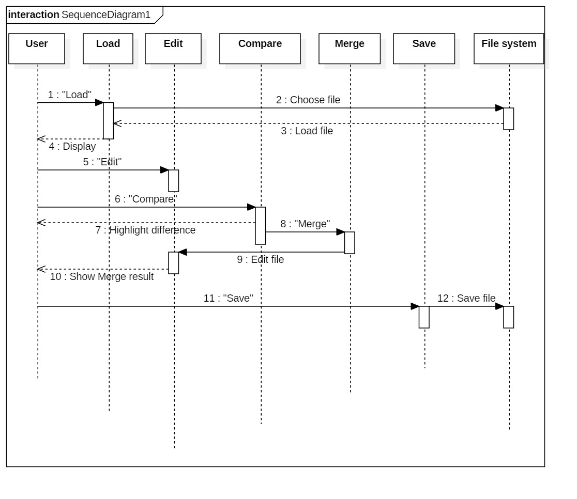

**VI. Non-functional Requirements**

**NR1. Performance**

Load를 제외한, Edit/Compare/Merge(Copy to Left, Copy to Right)/Save 모두 파일 시스템이 edit panel에 성공적으로 로드(load)되기를 기다리며, 오직 사용자가 요구한 기능에 대해서만 실행된다. 모든 기능들은 빠른 시간내에 수행된다.

**NR2. Usability**

프로그램이 실행되면 두 개의 panel이 있고 각각의 panel들 위에 Load, Edit, Save 버튼이 있다. 또한 두 개의 panel을 아우르는 comparing 버튼 또한 존재한다.

**NR3. Reliability**

열리는 파일을 선택했을 때, Load는 항상 성공적으로edit panel로 해당 파일을 로드시켜야 한다.

**NR4. Supportability**

파일을 edit panel로 로드한후, save 버튼을 사용자가 누르기 전까지 *SimpleMerge* 시스템내에서의 작업으로 인한 파일의 변경사항은 파일 시스템에 반영되지 않는다.

**제약사항 (Constraints)**

모든 코드 개발은 Java 프로그래밍 언어로 이루어져야 한다.

시험 시, *EasyMock*, *Junit* 같은 testing framework를 사용해야 한다.

VII. **Requirement Dependency Traceability Table**

|  |  |  |  |  |  |  |  |  |  |  |  |
| --- | --- | --- | --- | --- | --- | --- | --- | --- | --- | --- | --- |
|  | UC1 | UC2 | UC3 | UC4 | UC5 | UC6 | UC7 | UC8 | NR1 | NR2 | NR3 |
| UC1 |  |  |  |  |  |  |  |  |  |  |  |
| UC2 |  |  |  |  |  |  |  |  |  |  |  |
| UC3 |  |  |  |  |  |  |  |  |  |  |  |
| UC4 |  |  |  |  |  |  |  |  |  |  |  |
| UC5 |  |  |  |  |  |  |  |  |  |  |  |
| UC6 |  |  |  |  |  |  |  |  |  |  |  |
| UC7 |  |  |  |  |  |  |  |  |  |  |  |
| UC8 |  |  |  |  |  |  |  |  |  |  |  |
| NR1 |  |  |  |  |  |  |  |  |  |  |  |
| NR2 |  |  |  |  |  |  |  |  |  |  |  |
| NR3 |  |  |  |  |  |  |  |  |  |  |  |

**VIII. Development and Target platforms**

1. Windows 10 Operating System
2. Intel CORE i5 processors
3. Eclipse IDE

**IX. Project Glossary**

View Mode : Edit 하기 전 읽을 수만 있는 상태.

Edit Mode : View Mode에서 Edit을 눌러 편집이 가능한 상태.

Compare Mode : View Mode에서 Compare 버튼을 눌러 각 파일들의 다른 점을 분석해주는 상태

Block : Compare Mode에서 각 파일의 서로 다른 영역.

**X. Document revision history**

|  |  |
| --- | --- |
| Version | 1.0 |
| Name(s) | Seungpyo Son |
| Date | 5/11/2018 |
| Change Description | Original creation of SRS |